МУНИЦИПАЛЬНОЕ ОБРАЗОВАТЕЛЬНОЕ УЧРЕЖДЕНИЕ  
ЦЕНТР РАЗВИТИЯ РЕБЕНКА № 2  
ЦЕНТРАЛЬНОГО РАЙОНА Г. ВОЛГОГРАДА

**Лэпбук как средство нравственно-патриотического воспитания детей дошкольного возраста**

**(на основе лэпбука « Моя семья»)**

Подготовил:

Воспитатель группы № 2

Тарасова С.А.

Волгоград, 2023 г.

Суть нравственно-патриотического воспитания состоит в том, чтобы посеять и взрастить в детской душе семена любви к родной природе, к родному дому и семье, к истории и культуре страны

Быть патриотом – значит ощущать себя неотъемлемой частью Отечества. Это сложное чувство возникает еще в дошкольном детстве, когда закладываются основы ценностного отношения к окружающему миру, и формируется в ребёнке постепенно, в ходе воспитания любви к своим ближним, к детскому саду, к родным местам, родной стране .

***Задачами патриотического воспитания дошкольников являются:***

* Воспитание у ребенка любви и привязанности к своей семье, дому, детскому саду, улице, городу;
* Формирование бережного отношения к природе и всему живому;
* Воспитание уважения к труду;
* Развитие интереса к русским традициям и промыслам;
* Формирование элементарных знаний о правах человека;
* Расширение представлений о городах России;
* Знакомство детей с символами государства *(герб, флаг, гимн)*;
* Развитие чувства ответственности и гордости за достижения страны;
* Формирование толерантности, чувства уважения к другим народам, их традициям.

Суть нравственно-патриотического воспитания состоит в том, чтобы посеять и взрастить в детской душе семена любви к родной природе, к родному дому и семье, к истории и культуре страны

Быть патриотом – значит ощущать себя неотъемлемой частью Отечества . Это сложное чувство возникает еще в дошкольном детстве, когда закладываются основы ценностного отношения к окружающему миру, и формируется в ребёнке постепенно, в ходе воспитания любви к своим ближним, к детскому саду, к родным местам, родной стране .

Задачами патриотического воспитания дошкольников являются:

Воспитание у ребенка любви и привязанности к своей семье, дому, детскому саду, улице, городу;

Формирование бережного отношения к природе и всему живому;

Воспитание уважения к труду;

Развитие интереса к русским традициям и промыслам;

Формирование элементарных знаний о правах человека;

Расширение представлений о городах России;

Знакомство детей с символами государства (герб, флаг, гимн);

Развитие чувства ответственности и гордости за достижения страны;

Формирование толерантности, чувства уважения к другим народам, их традициям.

В дошкольном возрасте происходит формирование культурно-ценностных ориентаций, духовно-нравственной основы личности ребенка, развитие его эмоций, чувств, мышления, механизмов социальной адаптации в обществе, начинается процесс осознания себя в окружающем мире.

Данный период в жизни человека является наиболее благоприятным для эмоционально-психологического воздействия, так как образы восприятия действительности очень ярки и сильны и поэтому они остаются в памяти надолго, а иногда и на всю жизнь.

Большое значение для решения этих задач имеет семья. Ведь именно семейные ценности — это те принципы, на которых основывается наша жизнь; они являются стандартами, по которым мы судим, что правильно, а что неправильно. Именно в семье у ребенка формируется чувство любви и привязанности к родному дому, семье, семейным традициям и обычаям. Необходимость создания методического пособия «Моя семья» была обусловлена выше перечисленными факторами.

**Этапы работы с лэпбуком**:

1. **Знакомство** детей с лэпбуком. Показываем, как с ним работать .
2. Ребенок **с помощью взрослого** пробует работать с лэпбуком.
3. Дети **самостоятельно** работают с лэпбуком. Они сами достают, перекладывают, складывают по своему усмотрению.

Лепбук «Моя семья» рассчитан на изучение и закрепление данной темы для детей среднего дошкольного возраста.

Цель: формирование представления о семье, как о людях, которые живут вместе, увлечениях, семейных ценностях; развитие чувство гордости за свою семью и желание заботиться о близких людях в семье.

Дидактическое пособие позволяет решать задачи:

Образовательные:

- расширять представления детей о понятии «Семья» через игры и различные виды деятельности;

- формировать представления о нравственности, духовном развитии личности через семейные ценности;

- формировать навыки сотрудничества, взаимопонимания;

- развивать творческо-познавательную деятельность через совместную работу взрослого и ребенка.

 Развивающие:

- развивать речевую активность у детей, вводить в активный словарь понятия: «семья, родные, близки», побуждать к рассуждению;

- развивать мелкую моторику;

- развивать эмоциональную отзывчивость.

Воспитательные:

- воспитывать любовь и уважение к членам семьи;

- создать атмосферу взаимопонимания, общности интересов, эмоциональной поддержки.

- повышать активность участия родителей в жизни группы.

В лэпбуке «Моя семья» детям предлагаются задания в форме компактных дидактических игр, занимательных кармашков с заданиями, игр развивающих мелкую моторику, задания сюрпризы способствующие развитию речи, внимания, памяти, познавательного интереса детей. Лэпбук является трансформируемым, полифункциональном и вариативным пособием.

**Игра «Семейное древо»**

**Цель:** закрепление знаний о себе, о своем генеалогическом древе, родословной, расширять представления о семье, учить ориентироваться в родственных отношениях.

Описание игры

Ребенку предлагается расположить на дереве членов семьи, рассказать как их зовут, кто кому кем приходится.

**Дидактическая игра «Обязанности членов семьи»**

**Цель**: закрепить понимание детей, что в семье у каждого члена есть свои обязанности, которые зависят от возраста, интересов и необходимости.

Правила проведения дидактической игры:

1. Количество участников от 2-х до 6-ти детей.

2. Картинки отбираются каждым игроком поочередно.

3. Выбор картинки сопровождается объяснением, почему именно этот член семьи должен выполнять те или иные обязанности.

4. За один ход ребенок может взять только одну картинку.

Описание игры

Распределить картинки с изображением членов семьи между игроками. Детям предлагается подобрать каждому члену семьи орудия труда, объяснить, что с ними можно делать, с какой целью: кто еще может выполнять данную работу.

Каждый, кто подобрал больше картинок и дал содержательное объяснение — выиграл.

**Дидактическая игра «Как я расту**»

**Цель**: учить детей определять гендерную принадлежность изображенного на картинке человека; расширять словарный запас; развивать мышление.

Описание игры

Предложить ребёнку рассмотреть три картинки, назвать, кто нарисован (девочка, тетя — мама, бабушка). Спросить у ребёнка, кто младше, а кто старше.

Побуждать ребенка отвечать полным предложением. При первом знакомстве с игрой, помочь малышу разложить картинки по порядку, в дальнейшем, поощрять стремление ребёнка действовать самостоятельно или с небольшой помощью.

**Найди тень (тематика «моя семья).**

Цели: учить находить заданные силуэты, закрепление знаний детей о семье.  
Развитие зрительного восприятия детей, внимания, логического мышления,  
развитие приемов зрительного наложения, развитие памяти, наблюдательности и усидчивости.

Отгадывание загадок активизирует словарь детей, закрепляет умение выделять существенные признаки предметов. Загадки развивают любознательность у детей

**«Наши традиции»**

В данном разделе представлены раскраски с сюжетными картинками о традициях семьи.

Воспитатель раздает детям картинки, предлагает внимательно рассмотреть картинку и составить предложение, дети знакомятся с традициями, обычаями семьи.

Цель: развивать внимание, мышление, расширять словарный запас ребенка и его кругозор, в процессе раскрашивания развивается мелкая моторика, творческое мышление.

**Серия картинок *«Профессии»***

Цель: учить детей узнавать профессию по описанию, совершенствовать знания и профессии взрослых, развивать сообразительность, внимание.

**Дидактическая игра «Семья. Собери портрет».**

**Цель:** формирование у детей представлений о целостном образе, правильно собирать картину из отдельных частей.

**"Раскраски".**

Цель:учить детей правильно держать карандаш, рисовать карандашами, цветными мелками. Проводить линии вертикальные, горизонтальные и замыкать их формы *(круглые, прямоугольные)*. Развивать мелкую моторику рук.

**«Пазлы ".**

Цель: закреплять умение составлять из частей целое, развивать мышление память.

При организации совместной деятельности с применением лэпбука создаются условия для поддержки детской инициативы, появляется возможность индивидуализации образовательного процесса.

Ожидаемый результат от использования данного методического пособия в системе дошкольного образования:

— дети узнают больше о своей семье: о членах семьи, традициях, о жизни бабушек и дедушек;

— дети учатся поддерживать беседу, высказывать свою точку зрения;

— между педагогами и родителями будет налажено успешное взаимодействие, которое позволит оказывать друг другу необходимую поддержку в развитии и воспитании ребёнка.

Положительным аспектом является:

— индивидуальность в работе;

— одновременный охват детей от одного до пяти детей;

— можно использовать в разных видах деятельности;

— мобилен;

— является ярким атрибутом в предметно-развивающей среде.

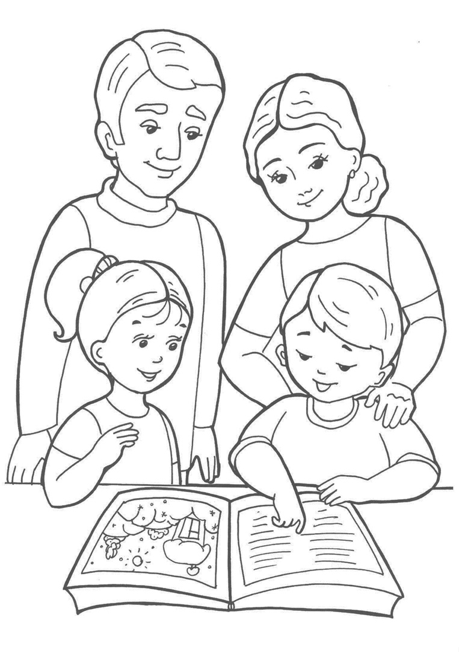

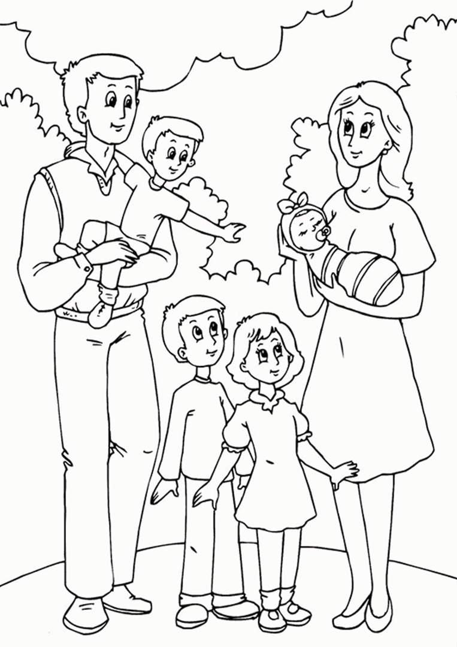

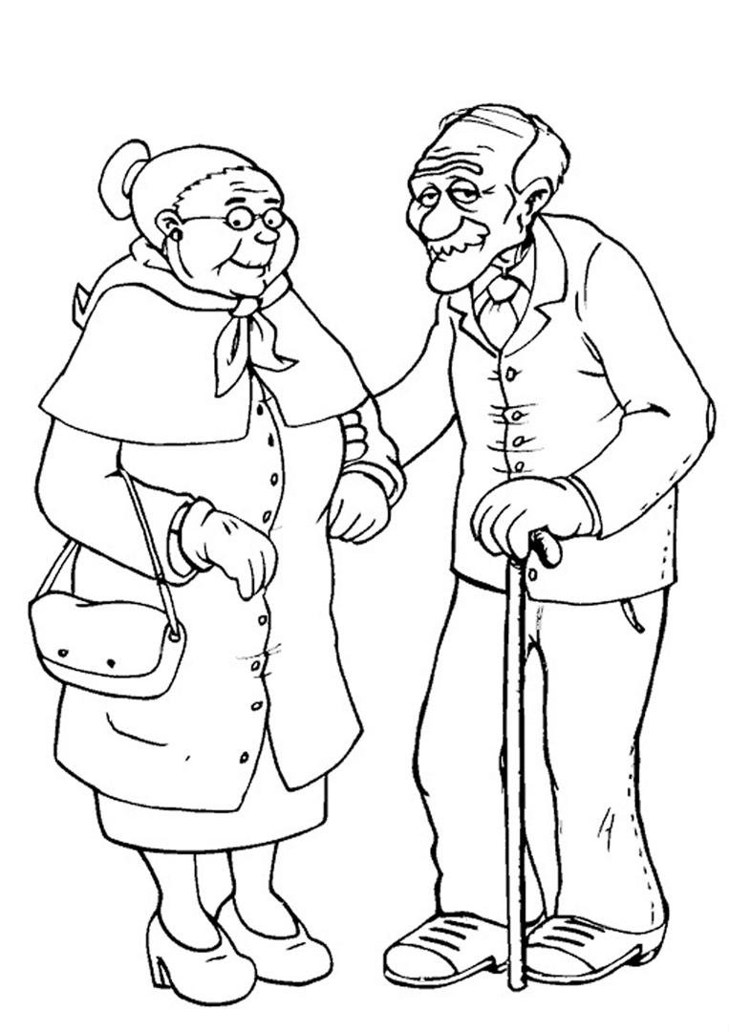

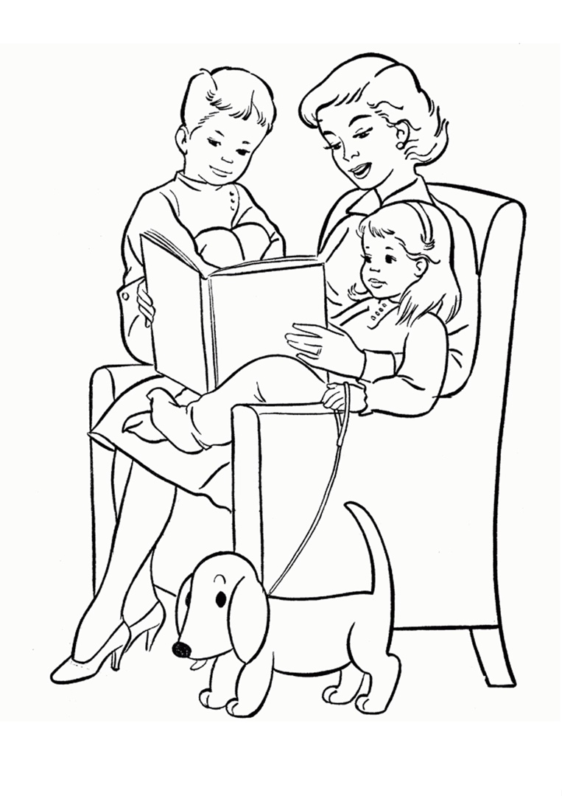

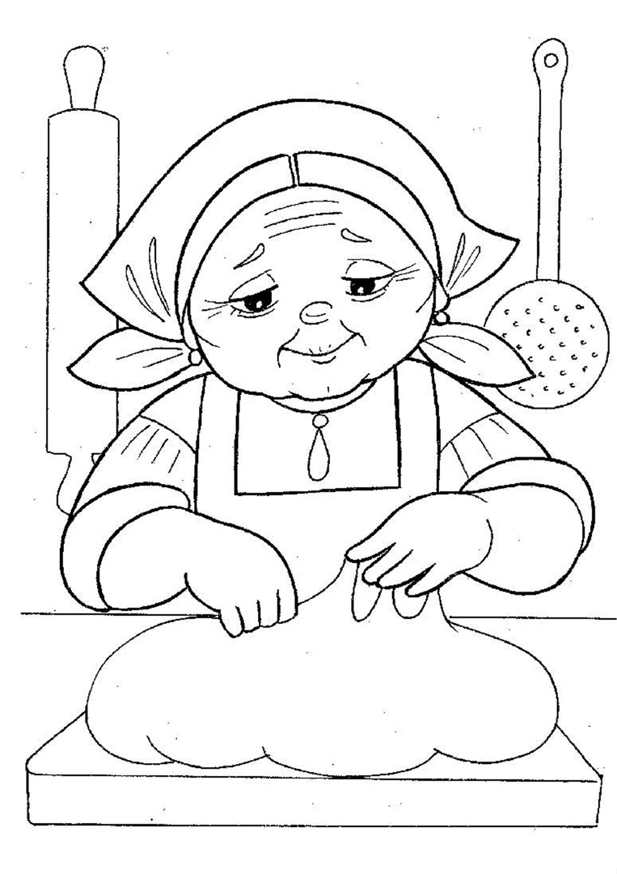



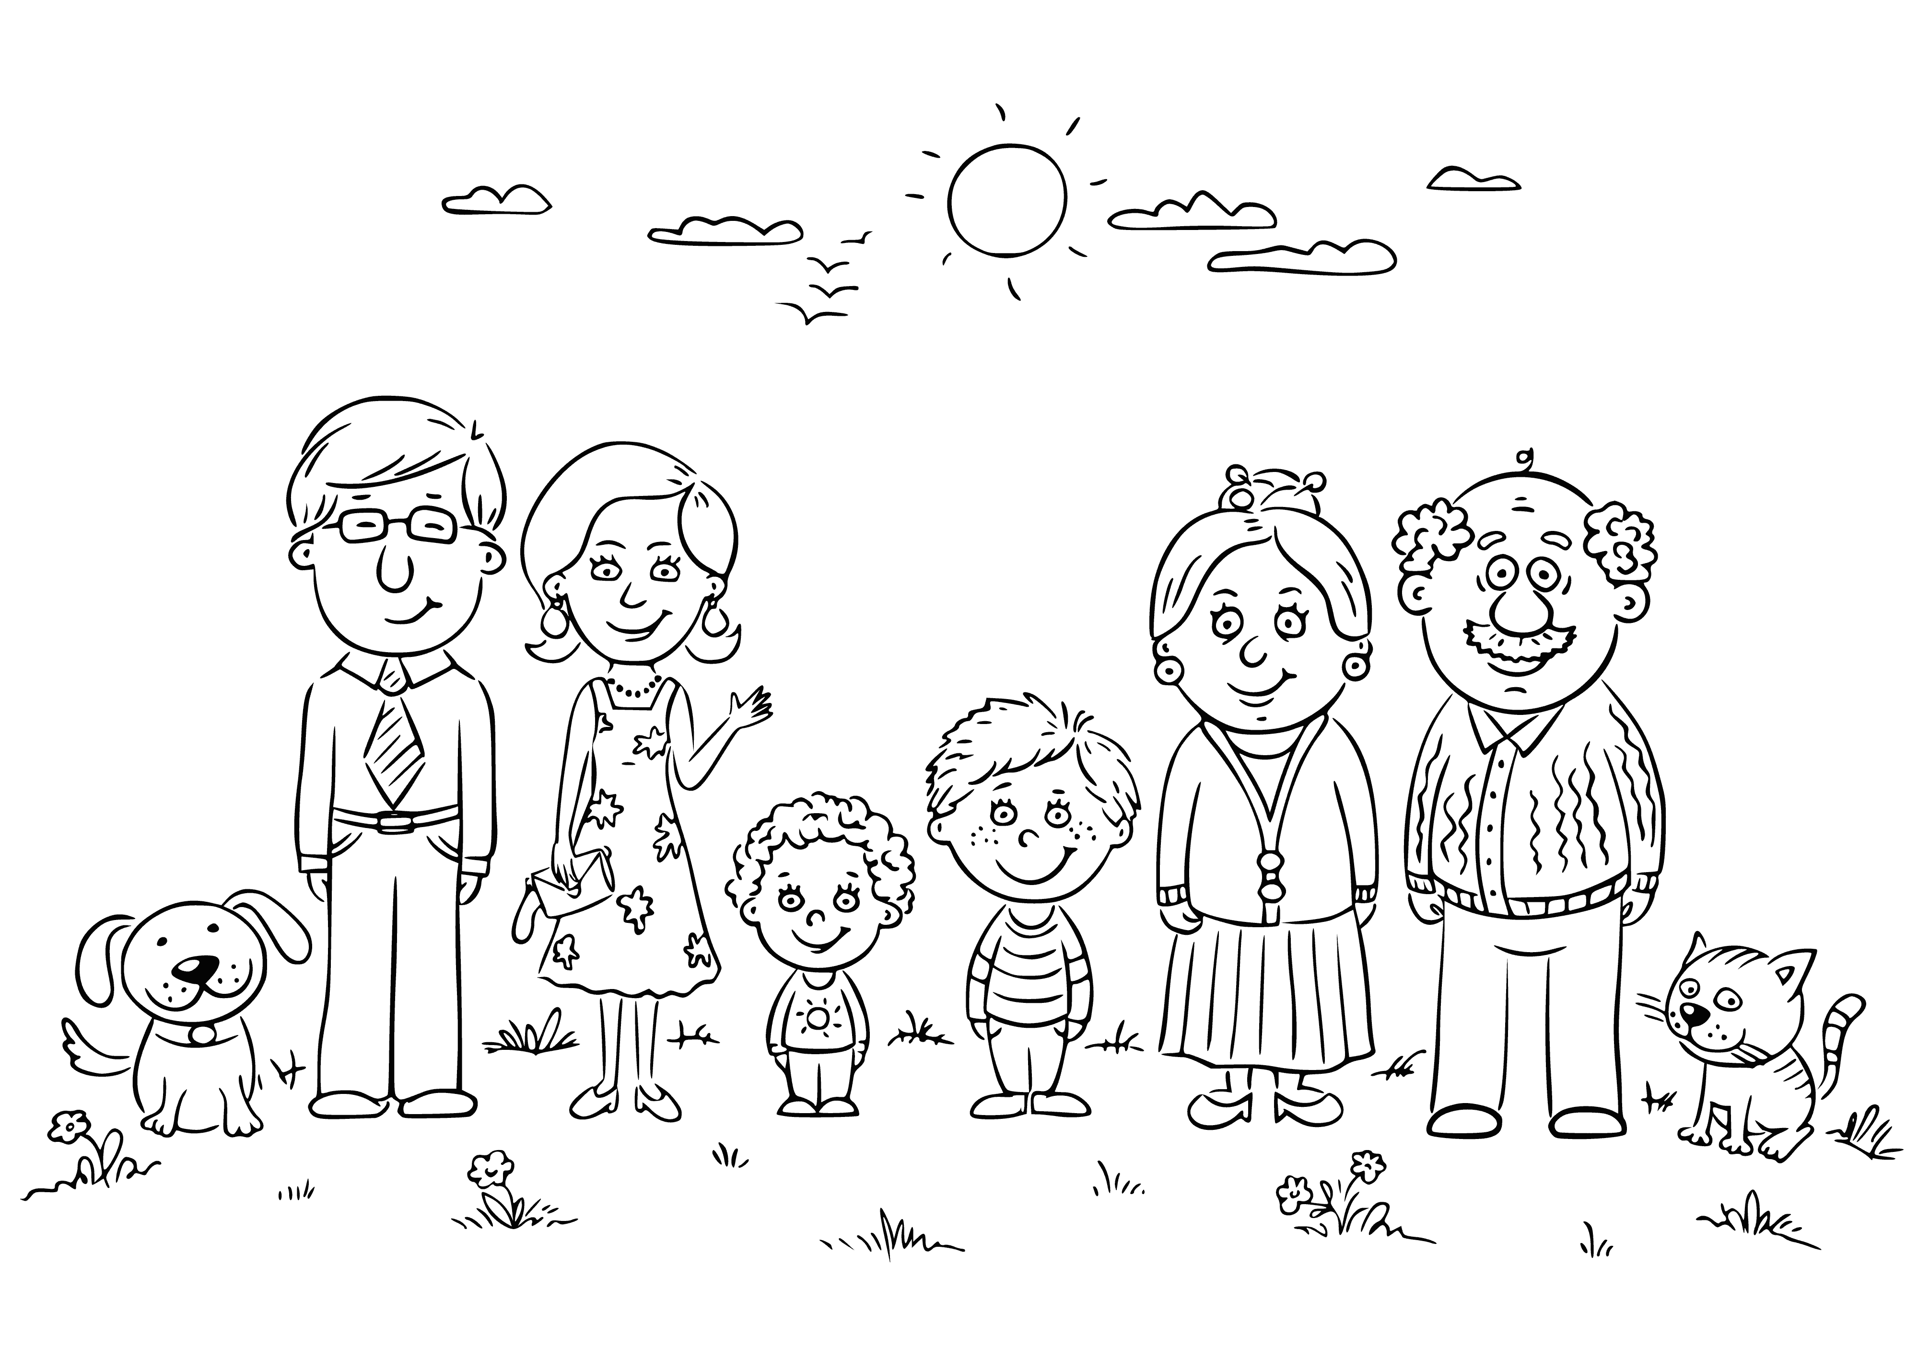

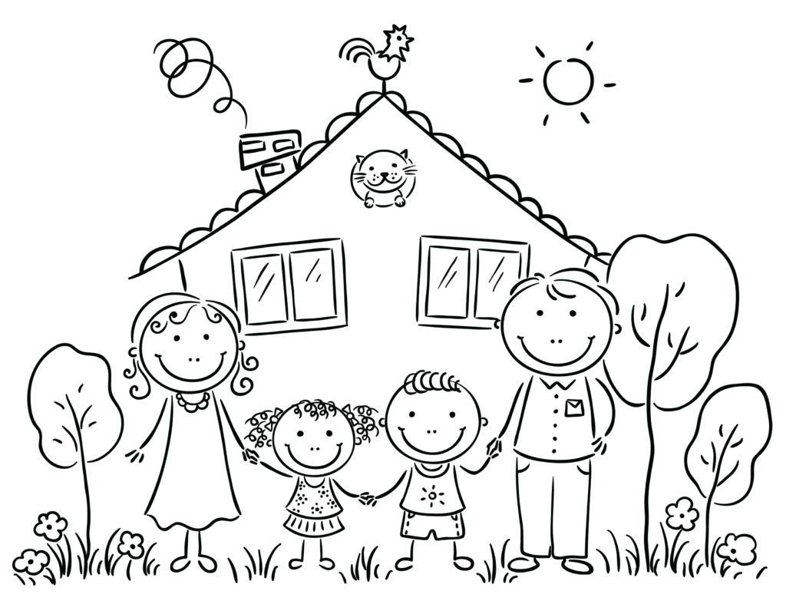

**Аналитическая справка**

**о результатах педагогической диагностики уровней усвоения программного материала воспитанниками средней группы № 2**

**2022-2023 учебный год (май)**

В конце года в диагностическом исследовании уровней освоения программы приняли 16 воспитанников средней группы № 2 (по списку 26 человек).

Анализируя итоги диагностики детского развития, можно сделать следующие выводы.

В образовательной области **«Социально-коммуникативное развитие»,** умеют создавать игровую обстановку, используя для этого реальные предметы и их заместители. Большинство детей активно проявляет стремление к общению со сверстниками, нуждается в содержательных контактах со сверстниками по поводу игрушек, совместных игр, общих дел. Речевые контакты стали более длительные и активные, по сравнению с началом года. Сформировалось уважительное отношение и позитивные установки к различным видам труда и творчества. Дети стали более эмоционально отзывчивыми; проявляют интерес к игровому экспериментированию. Выполняют доступные возрасту гигиенические процедуры. Дети научились самостоятельно приводить свой внешний вид в порядок.

**Пути решения**: продолжить работу по развитию социально-коммуникативных умений.

В образовательной области **«Познавательное развитие»,** дети сотрудничают со взрослыми не только в практических делах, но и активно стремятся к познавательному, интеллектуальному сотрудничеству - задают много вопросов. Большая часть детей отличается высокой активностью и любознательностью. Дети стремятся установить связи и зависимости в природе, социальном мире.

В образовательной области **«Речевое развитие»,** дети откликаются на эмоции близких людей и друзей. Используют в речи слова участия, эмоционального сочувствия, сострадания для поддержания сотрудничества, установления отношений со сверстниками и взрослыми. Испытывают радость от общения с животными и растениями. Сопереживают персонажам сказок. Эмоционально реагируют на произведения художественной литературы. Возникли сложности в составлении описательных рассказов о предметах, игрушках, по картинам и повествовательных рассказов из личного опыта. У многих детей развитие речи перешло на более высокий уровень, но все еще остаются дети, речь которых тихая, невнятная.

**Пути решения**: развивать умение чистого произношения звуков родного языка, правильного слово произношения; умение пересказывать сказки, составлять описательные рассказы о предметах и объектах, по картинкам, использовать в речи полных, распространенных простых с однородными членами и сложноподчиненных предложений для передачи временных, пространственных, причинно-следственных связей; использовать суффиксы и приставки при словообразовании; правильно использовать системы окончаний существительных, прилагательных, глаголов для оформления речевого высказывания.

**Факторы, положительно повлиявшие на результаты педагогической диагностики:** для достижения динамики результатов в ходе воспитательно-образовательного процесса использовались проблемные практические и познавательные ситуации, в которых дети самостоятельно применяли освоенные приёмы, способствующие освоению системы разнообразных обследовательских действий, приёмов простого анализа, сравнения, умения наблюдать.

Для развития детской самостоятельности применялись приёмы индивидуального подхода, позволяющие обращать внимание на реальный уровень умений, которые значительно различаются у разных детей.

Основной формой организации деятельности детей является игра, поэтому отдавались предпочтения игровому построению всего образа их жизни.

Также создавалась возможность для вариативной игровой деятельности детей через соответствующую предметно-развивающую среду: разнообразные игрушки, предметы-заместители, материалы для игрового творчества, рациональное размещение игрового оборудования.

Активно использовалась игровая мотивация. Все виды развивающих образовательных ситуаций проходили либо в форме игры, либо были составлены из игровых приёмов и действий. В силу особенностей наглядно-образного мышления среднего дошкольного возраста предпочтение отдавалось наглядным, игровым и практическим методам.

У детей данного возраста идёт активное созревание и развитие эмоциональной сферы: чувства становятся более глубокими, устойчивыми. Поэтому поддерживая их, специально создавались ситуации, в которых дети приобретали опыт дружеского общения, внимания к окружающим. Это ситуации взаимной поддержки и помощи детей, проявления внимания к старшим, заботы о животных, бережного отношения к вещам и игрушкам.

**Необходимо наметить план на дальнейшую перспективу и развитие каждого ребенка:**

* продолжать вести целенаправленную работу по повышению качества освоения программного материала по всем образовательным областям;
* продолжать развивать и расширять словарный запас, учить общению с педагогами, родителями, сверстниками. Развивать навыки употребления в речи синонимов, антонимов. Продолжать формировать представления о различных группах предметов, имеющих общий признак. Считать до 10 и обратно. Продолжать развивать временные представления о пространстве;
* продолжать развивать пространственные представления в конструировании, создавать различные конструкции объектов. Продолжать создавать условия для самостоятельных практических действий детей;
* продолжать формировать интерес и любви к спорту, к физическим упражнениям. Сохранение и укрепление физического и психического здоровья детей;
* продолжать развивать литературную речь детей, приобщать к словесному искусству.

Совместно с родителями, учителем – логопедом, педагогом - психологом, музыкальным руководителем, инструктором по физической культуре, устранять пробелы в образовательной деятельности детей.

Воспитатели: Тарасова С.А.

Евдокимова Ю.Э.